Fusillé
Bloom Justin - 28 ans
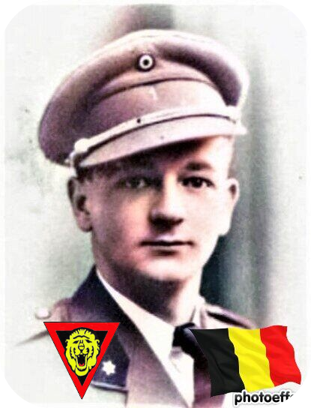
Lieu & date de naissance : Calais (France), le 22-05-1916

Profession : Instituteur

Domicile : Rue Richard Heint – 4040 Herstal

Arrestation le : 25-05-1944 – Lors d'un transport d'explosifs et de mitraillettes récupérées en France – Il fut torturé durant 3 mois par la Gestapo et ses sbires.

Procès le : Néant

Condamnation à mort : Néant

Lieu & date de décès : Citadelle de Liège (Charnier) le 04-09-1944. Son corps fut retrouvé non inhumé.

Motif de l'exécution :

Inhumation : Cimetière – Rue Petite Foxhalle – 4040 Herstal – 7e section – sépulture 14 depuis le 23-09-1944 selon une source et 1951 selon l'administration communale de Herstal.

Infos : Sous lieutenant du 2e cycliste frontière de Hesrtal (Compagnie de Henri-Chapelle).
Premier-Lieutenant au sein de l'A.S., combattant du refuge Vive – zone V. Dirige le groupe mobile.
Invalide de guerre.
Son nom est inscrit sur les monuments de Lamine & Forêt ainsi que sur une plaquesur le mur N/E de l'école communale de St Walburge qui porte son nom et celui de Yvan Meys (tout deux instituteurs).
L'inauguration eut lieu le 10-09-1951.
Enfin son nom figure sur la stèle du personnel communal liégeois dans la salle des pas perdus de la Violette.
Croix commémorative à son nom dans l'enclos des fusillés de la Citadelle de Liège - G22 – 3252

Nom de guerre :

Conjoint :

Autopsie Balles région cardiaque

Dossier allemand n° 1565

